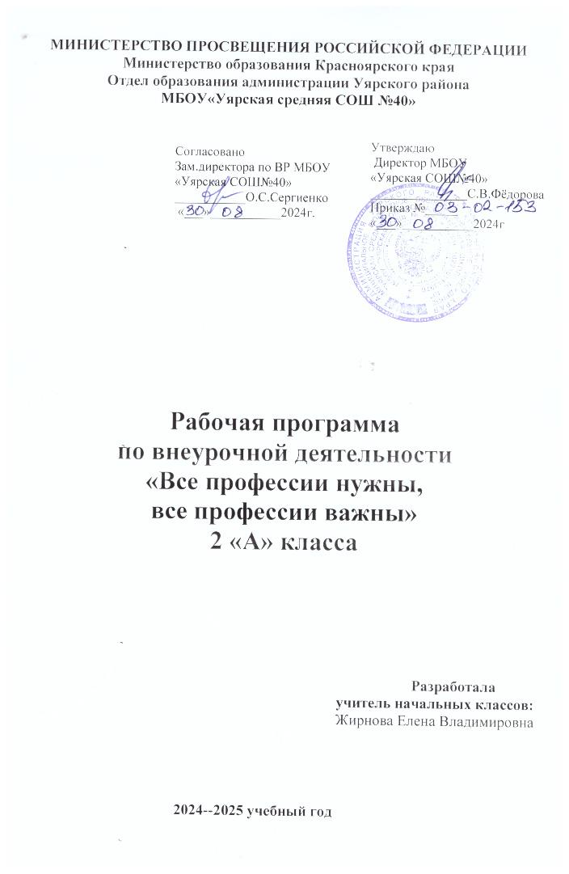

**Пояснительная записка**

Рабочая программа «Все профессии нужны, все профессии важны » реализует общеинтеллектуальное направление во внеурочной деятельности,  разработана в соответствии с основной образовательной программы начального общего образования МБОУ «Уярская СОШ №40» .

Программа составлена в соответствии с требованиями Федерального государственного образовательного стандарта и Концепцией духовно-нравственного воспитания и развития, на основе программы развивающего курса «Мир профессий», авторы Прилипская Е.В., Сухаревская Е.Ю.

**ПЛАНИРУЕМЫЕ РЕЗУЛЬТАТЫ**

Первый уровень результатов – приобретение школьником социальных знаний, первичного понимания социальной реальности и повседневной жизни.

* знакомство учащихся с содержанием различных профессий, подчеркивая ценность трудолюбия
* уважение к труду людей различных профессий.
* воспринимать окружающий мир и мир профессий;
* выявлять с помощью сравнения отдельные признаки, характерные для сопоставляемых профессий;
* анализировать результаты сравнения;
* объединять профессии и профессиональные принадлежности.;
* активизировать в речи школьников слова, характеризующие профессии и профессиональные принадлежности.
* изучить пословицы и поговорки о труде, познакомится с фразеологическими оборотами о безделье и трудолюбии.

Учащиеся **должны иметь представление:**

• о данных видах профессий их инструментах;

• о специфике их работы;

Учащихся  **научится:**

• новые термины по отдельным профессиям;

• научится некоторым элементам деятельности отдельных профессий.

Учащихся   **получит возможность научиться:**

• работать с пластилином, выразительно использовать гуашь, мелки, аппликацию;

• побывать на экскурсиях в различных предприятиях, пообщаться и взять интервью у их работников;

Представить свой проект на выбранную профессию, используемые инструменты и их особенности

• готовиться к профессиональному самоопределению, к способности к самостоятельному и осознанному построению и дальнейших постоянных корректировках самим подростком профессиональных и жизненных перспективы своего развития.

**Содержание программы.**

Содержание определяется возрастными особенностями младших школьников. Каждое занятие внеурочной деятельности имеет тематическое наполнение, связанное с рассмотрением определенной профессии. Учащиеся имеют возможность расширить свой кругозор, представления о мире профессий, а также исследовать свои способности применительно к рассматриваемой профессии. Программа внеурочной деятельности «Мир профессий» построена таким образом, что представляет возможность учащимся тренировать различные виды своих способностей. Ребенок становится заинтересованным субъектом в развитии своих способностей. Занятия, проводятся в активной форме: игры, дискуссии, конкурсы, викторины, с элементами творчества и самостоятельного поиска знаний. Это способствует формированию учебно-познавательных мотивов, потребности в творческой деятельности, развитию кругозора у учащихся.

**Описание ценностных ориентиров содержания программы**

**Ценность труда и творчества**. Труд – естественное условие человеческой жизни, состояние нормального человеческого существования. Особую роль в развитии трудолюбия ребёнка играет его учебная деятельность. В процессе её организации у ребёнка развиваются организованность, целеустремлённость, ответственность, самостоятельность, формируется ценностное отношение к труду в целом.

**Ценность человечества**. Осознание ребёнком себя не только гражданином России, но и частью мирового сообщества, для существования и прогресса которого необходимы мир, сотрудничество, толерантность, уважение к людям.

**Ценность гражданственности и патриотизма** – осознание себя как члена общества, народа, представителя страны, государства; чувство ответственности за настоящее и будущее; интерес к своей стране: её истории, языку, культуре, её жизни и её народу.

**Ценность общения** – понимание важности общения как значимой составляющей жизни общества, как одного из основополагающих элементов культуры.

**Календарно-тематическое планирование по программе**

**«Все профессии важны» 2 класс**

|  |  |  |  |  |
| --- | --- | --- | --- | --- |
| № | Дата проведения | | Общая тема  урока | Формы и виды организации  деятельности |
| план | факт |
| **Введение в мир профессий 5 часов** | | | |  |
| 1 |  |  | Многообразие в мир профессий. Виртуальная экскурсия | Беседа  Видеопросмотр  Конкурс рисунков  Игровой практикум |
| 2 |  |  | Многообразие в мир профессий. Виртуальная экскурсия |
| 3 |  |  | Мир интересных профессий |
| 4 |  |  | Исследование «Многообразие рабочих профессий» |
| 5 |  |  | Кем я хочу стать? |
| **Профессии связанные с природой 5 часов** | | | |  |
| 6 |  |  | Садовник, дворник. | Беседа  Видеопросмотр  Конкурс рисунков  Игровой практикум  Уход за  растениями класса  Экскурсии |
| 7 |  |  | Мастер цветовод. |
| 8 |  |  | Профессия флорист |
| 9 |  |  | Знакомьтесь с профессией агроном. |
| 10 |  |  | Профессия овощевод. |
| 11 |  |  | Знакомство с профессией фермер. |
| **Знакомство с профессиями , которые нас охраняют 7 часов.** | | | |  |
| 12 |  |  | Охранник | Беседа  Видеопросмотр  Игровой практикум  Экскурсии  Викторины |
| 13 |  |  | Полицейский |
| 14 |  |  | Пожарный |
| 15 |  |  | Профессия «Следователь» |
| 16 |  |  | Разведчик |
| 17 |  |  | Летчик |
| 18 |  |  | Водолаз. |
| **Профессии, которые нас лечат** | | | |  |
| 19 |  |  | Врач скорой помощи. | Беседа  Видеопросмотр  Конкурс рисунков  Игровой практикум  Экскурсии  Спектакли |
| 20 |  |  | Детский врач педиатр |
| 21 |  |  | Зубной врач |
| 22 |  |  | Кто лечит наши глаза |
| 23 |  |  | ЛОР-3 волшебные буквы |
| 24 |  |  | Врач – хирург |
| 25 |  |  | Врач кардиолог |
| 26 |  |  | Санитарный врач |
| **Профессии в школе 8 часов.** | | | |  |
| 27 |  |  | Профессия учитель | Беседа  Видеопросмотр  Конкурс рисунков  Игровой практикум  Экскурсии  Помощь школьному  Библиотекарю  Итоговый КТД |
| 28 |  |  | Профессия воспитатель |
| 29 |  |  | Как помогает логопед |
| 30 |  |  | Профессия библиотекарь |
| 31 |  |  | Почему в кабинетах так чисто. |
| 32 |  |  | Промежуточная аттестация. Викторина «Что мы узнали» |
| 33 |  |  | Конкурс рисунков, кем хочу быть я. Анкетирование в конце года. |
| 34 |  |  | Конкурс рисунков, кем хочу быть я |

**Литература:**

1. Загребина, Г.В. Давай устроим праздник. Г.В. Загребина. - Ярославль, 2003.

2. Игумнова, Е. Банкир, фермер иль портной… кто же я буду такой??? Учеб. пособие для преподавателей. Е. Игумнова. - Новосибирск, 1994

3. Кугач, А.Н. Турыгина, С.В. Школьные праздники, конкурсы, шоу-программы. Учебное пособие. А.Н. Кугач, С.В. Турыгина. - Ярославль, 2004.

4. Левитан, Е.П. Малышам о звёздах и планетах. Е.П. Левитан. - М.; «Педагогика-Пресс», 1981.

5. Образцова, Т.Н. Ролевые игры для детей. Т.Н. Образцова. - М.: ООО “Этрол”, ООО “ИКТЦ “ЛАДА”, 2005.

6. Психология развивающейся личности. сост. А.В. Петровский. – М., 1987.

7. Разумихина. Г. Будь, пожалуйста, счастлив! Г. Разумихина. – М., 1990.

8. Федин. С. Игры в пути. Учебное пособие. С. Федин. - М.; 2000.

9. Формирование социально активной личности в младшем школьном возрасте . А. Дмитриева, А. Попова. – М.: Прометей, 1993.

10.Яровая , Л. Н., Жиренко, О.Е. Внеклассные мероприятия, 2 класс Л. Н. Яровая, О.Е. Жиренко. - М: «Вако», 2004

11.Прилипская Е.В., Сухаревская Е.Ю. Мир профессий. Издательство «БАРОПРЕСС», Ростов-на-Дону, 2008 г.